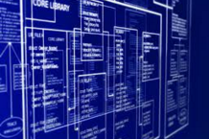 | ALGORITHMIQUE

TABLE DES MATIÈRES

1.1 - Recherche dans un tableau 3
1.2 - Parcours tableau lentement 5
1.2.1 - Écrans 5
1.2.2 - Codes 6
1.3 - Partitionnement temporisé 9
1.3.1 - Écrans 9
1.3.2 - Codes 11

- Recherche dans un tableau

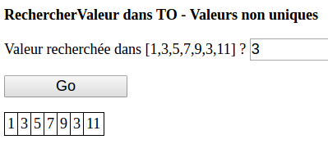

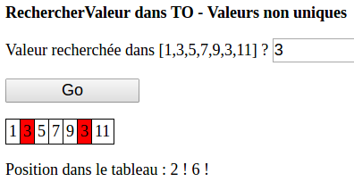

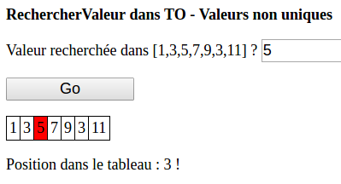

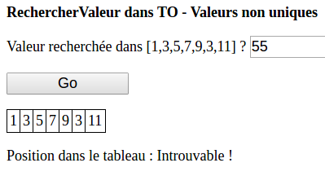

- Parcours tableau lentement

- Écrans

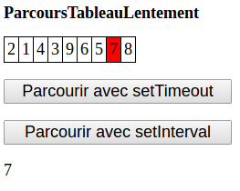

- Codes

<!DOCTYPE html>
<html>
<head>
<meta charset="UTF-8">
<meta name="viewport" content="width=device-width">
<link href="../../../css/jsAlgo.css" rel="stylesheet" />
<title>ParcoursTableauLentement.html</title>
</head>

<body>

<article id="article">
<h1>ParcoursTableauLentement</h1>

<table>
<tr id="ligneTableau">
</tr>
</table>

<p>
<input type="button" value="Parcourir avec setTimeout" id="btParcourirSetTimeout" />
</p>
<p>
<input type="button" value="Parcourir avec setInterval" id="btParcourirSetInterval" />
</p>
<p>
<label id="lblMessage"></label>
</p>
</article>

<script src="../js/ParcoursTableauLentement.js"></script>
</body>
</html>

/*
* ParcoursTableauLentement.js
*/
var t = new Array(2, 1, 4, 3, 9, 6, 5, 7, 8);
var ligneTableau;
var btParcourirSetTimeout;
var btParcourirSetInterval;
var lblMessage;
var passages;
var oInterval;

// ----------
function init() {
ligneTableau = document.getElementById("ligneTableau");
lblMessage = document.getElementById("lblMessage");

btParcourirSetTimeout = document.getElementById("btParcourirSetTimeout");
btParcourirSetInterval = document.getElementById("btParcourirSetInterval");

btParcourirSetTimeout.onclick = parcourirSetTimeout;
btParcourirSetInterval.onclick = parcourirSetInterval;
afficher();
} /// init

// --------------
function afficher() {
var parent = ligneTableau;
for (var i = 0; i < t.length; i++) {
var td = document.createElement("td");
td.setAttribute("id", "td" + i);
parent.appendChild(td);
td.innerHTML = t[i];
}
} /// afficher

// --------------------------
function parcourirSetInterval() {
// blanchiment
for (var k = 0; k < t.length; k++) {
document.getElementById("td" + k).style.backgroundColor = "white";
}
passages = 0;
oInterval = setInterval(avancerSetInterval, 1000);
} /// parcourirSetInterval

// -------------------------
function parcourirSetTimeout() {

// blanchiment
for (var k = 0; k < t.length; k++) {
document.getElementById("td" + k).style.backgroundColor = "white";
}

var i = 0;
while (i < t.length) {
console.log("i dans parcourir : " + i);
i++;
// setTimeout("nomDeFontion([param1, param2, …])", intervalle).
setTimeout("avancerSetTimeout(" + i + ")", 1000 * i);
} /// while
} /// parcourirSetTimeout

// -----------------------
function avancerSetTimeout(i) {
// blanchiment
for (var k = 0; k < t.length; k++) {
document.getElementById("td" + k).style.backgroundColor = "white";
}
// colorisation
console.log("i dans avancer : " + i);
var cellule = "td" + i;
console.log(cellule);
if (i < t.length) {
document.getElementById(cellule).style.backgroundColor = "red";
}
console.log(i);
lblMessage.innerHTML = i;
} /// avancerSetTimeout

// ------------------------
function avancerSetInterval() {
// blanchiment
for (var j = 0; j < t.length; j++) {
document.getElementById("td" + j).style.backgroundColor = "white";
}
// colorisation
console.log("passages dans avancerSetInterval : " + passages);
if (passages == t.length - 1) {
clearInterval(oInterval);
}
var cellule = "td" + passages;
console.log(cellule);
document.getElementById(cellule).style.backgroundColor = "red";
lblMessage.innerHTML = passages;
passages++;
} /// avancer
// -----------------
window.onload = init;

- Partitionnement temporisé

- Écrans

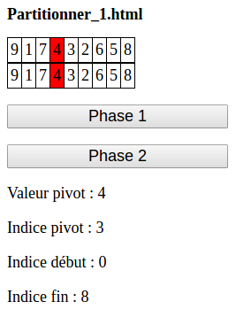

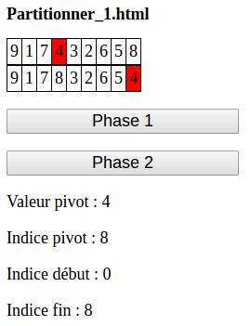

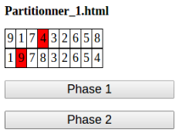

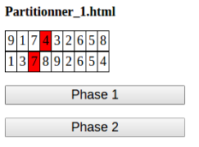

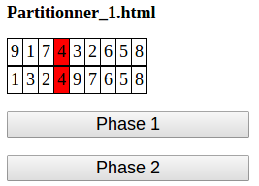

- Codes

<!DOCTYPE html>
<html>
<head>
<meta charset="UTF-8">
<meta name="viewport" content="width=device-width">
<link href="../../../css/jsAlgo.css" rel="stylesheet" />
<title>Partitionner_1.html</title>
</head>

<body>

<article id="article">
<h1>Partitionner_1.html</h1>

<table>
<tr id="ligneTableauDepart">
</tr>
</table>

<table>
<tr id="ligneTableau">
</tr>
</table>
<p>
<input type="button" value="Phase 1" id="btPhase1" />
</p>
<p>
<input type="button" value="Phase 2" id="btPhase2" />
</p>

<p>
Valeur pivot :
<label id="lblValeurPivot"></label>
</p>
<p>
Indice pivot :
<label id="lblIndicePivot"></label>
</p>
<p>
Indice début :
<label id="lblIndiceDebut"></label>
</p>
<p>
Indice fin :
<label id="lblIndiceFin"></label>
</p>

</article>

<script src="../js/Partitionner_1.js"></script>
</body>
</html>

/*
* Partitionner_1.js
*/

var ligneTableau;
var ligneTableauDepart;

var lblValeurPivot;
var lblIndiceDebut;
var lblIndiceFin;
var lblIndicePivot;

var btPhase1;
var btPhase2;

var valeurPivot = 4;
var indicePivot = 3;
var indiceDebut = 0;
var indiceFin;
var t = new Array(9, 1, 7, 4, 3, 2, 6, 5, 8);
var passages;
var j = 0;

var oDelai;

// ------------
function init() {
ligneTableauDepart = document.getElementById("ligneTableauDepart");
ligneTableau = document.getElementById("ligneTableau");

lblValeurPivot = document.getElementById("lblValeurPivot");
lblIndiceDebut = document.getElementById("lblIndiceDebut");
lblIndiceFin = document.getElementById("lblIndiceFin");
lblIndicePivot = document.getElementById("lblIndicePivot");

btPhase1 = document.getElementById("btPhase1");
btPhase2 = document.getElementById("btPhase2");

btPhase1.onclick = mettrePivotALaFin;
btPhase2.onclick = partitionner;

indiceFin = t.length - 1;

lblIndiceDebut.innerHTML = indiceDebut;
lblIndiceFin.innerHTML = indiceFin;
lblIndicePivot.innerHTML = indicePivot;
lblValeurPivot.innerHTML = valeurPivot;

afficher();
} /// init

// --------------
function afficher() {

var parentDepart = ligneTableauDepart;
var parent = ligneTableau;
for (var i = 0; i < t.length; i++) {
// Tableau de départ
var tdDepart = document.createElement("td");
tdDepart.setAttribute("id", "tdDepart" + i);
parentDepart.appendChild(tdDepart);
tdDepart.innerHTML = t[i];

// Tableau à manipuler
var td = document.createElement("td");
td.setAttribute("id", "td" + i);
parent.appendChild(td);
td.innerHTML = t[i];
}

document.getElementById("tdDepart" + indicePivot).style.backgroundColor = "red";
document.getElementById("td" + indicePivot).style.backgroundColor = "red";
} /// afficher

/**
*
* @returns {undefined}
*/
function mettrePivotALaFin() {

/*
Permutation
*/
// blanchiment
for (var k = 0; k < t.length; k++) {
document.getElementById("td" + k).style.backgroundColor = "white";
}

var inter;
inter = t[indiceFin];
t[indiceFin] = valeurPivot;
document.getElementById("td" + indiceFin).innerHTML = valeurPivot;
t[indicePivot] = inter;
document.getElementById("td" + indicePivot).innerHTML = inter;

indicePivot = t.length - 1;
lblIndicePivot.innerHTML = indicePivot;

document.getElementById("td" + indicePivot).style.backgroundColor = "red";
} /// mettrePivotALaFin

/**
*
* @returns {undefined}
*/
function partitionner() {
j = 0;
// blanchiment
for (var k = 0; k < t.length; k++) {
document.getElementById("td" + k).style.backgroundColor = "white";
}
/*

*/
// for (var i = 0; i < t.length; i++) {
// oDelai = setTimeout(function() {
// console.log ("i dans partitionner : " + i);
// permuter(i);
// }, 1000);
// console.log ("i dans partitionner : " + i);
// } /// for i
// clearInterval(oDelai);
passages = 0;
oDelai = setInterval(function() {
permuter();
}, 500);
} /// partitionner

/**
*
* @returns {undefined}
*/
function permuter() {
var cellule;
// blanchiment
for (var k = 0; k < t.length; k++) {
document.getElementById("td" + k).style.backgroundColor = "white";
}
console.log("passages dans permuter : " + passages);
var inter;
if (t[passages] < valeurPivot) {
// Permutation
inter = t[passages];
t[passages] = t[j];
cellule = "td" + passages;
document.getElementById(cellule).innerHTML = t[passages];
cellule = "td" + j;
document.getElementById(cellule).innerHTML = inter;
t[j] = inter;
// Incremment
j++;
console.log(j);
// Affichage
var cellule = "td" + j;
document.getElementById(cellule).style.backgroundColor = "red";
}
passages++;
if (passages == t.length) {
clearInterval(oDelai);
inter = t[t.length - 1]; // La valeur du pivot
cellule = "td" + j;
document.getElementById(cellule).innerHTML = valeurPivot;
t[t.length - 1] = t[j];
cellule = "td" + (t.length - 1);
document.getElementById(cellule).innerHTML = t[j];
t[j] = inter;
cellule = "td" + j;
document.getElementById(cellule).style.backgroundColor = "red";

for (var k = 0; k < t.length; k++) {
console.log(t[k]);
}
}

} /// permuter

// -----------------
window.onload = init;

